Les dents

Je dois soigner mes dents car elles sont vivantes !

Deviens un as du brossage !

- Quand dois-tu te brosser les dents ?

 |  | 
Le matin | Après les repas | Avant d’aller dormir

- Comment bien se brosser les dents ?

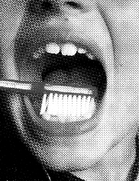 | 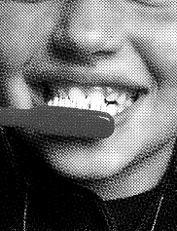 | 

Je brosse le dessus de mes dents en passant bien dans le fond. | Je brosse aussi l’arrière. | Je brosse le devant de mes dents pour avoir un beau sourire.


- Combien de temps les brosser ?
Au moins 2 min ! Tout juste le temps d’écouter ta chanson préférée !

- Comment protéger tes dents ?
Tu dois avoir une alimentation saine ! Colorie les aliments qui sont bons pour tes dents en vert, et ceux qui ne sont pas bons en rouge.
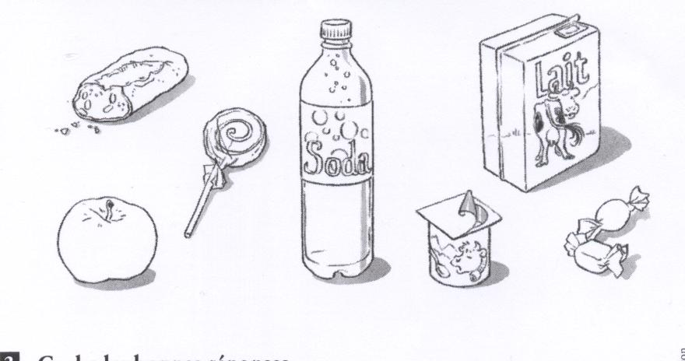
- Tu dois également aller consulter un :
Colorie-le en vert.
 | 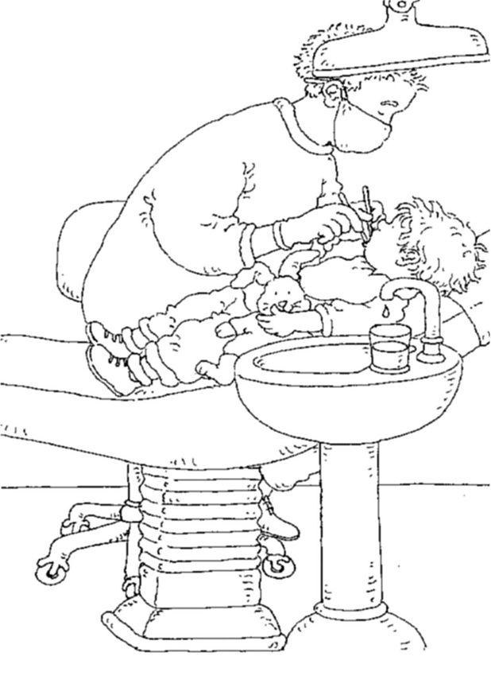 | 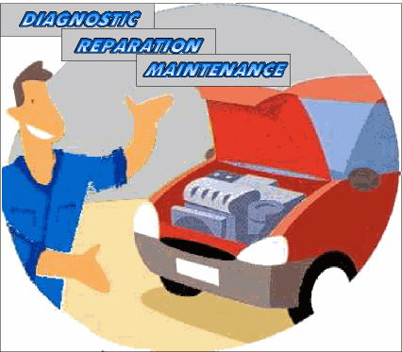
Un médecin | Un dentiste | Un mécanicien

- Les dents servent à :


- Sourire | - Chanter | - Manger | - Parler

